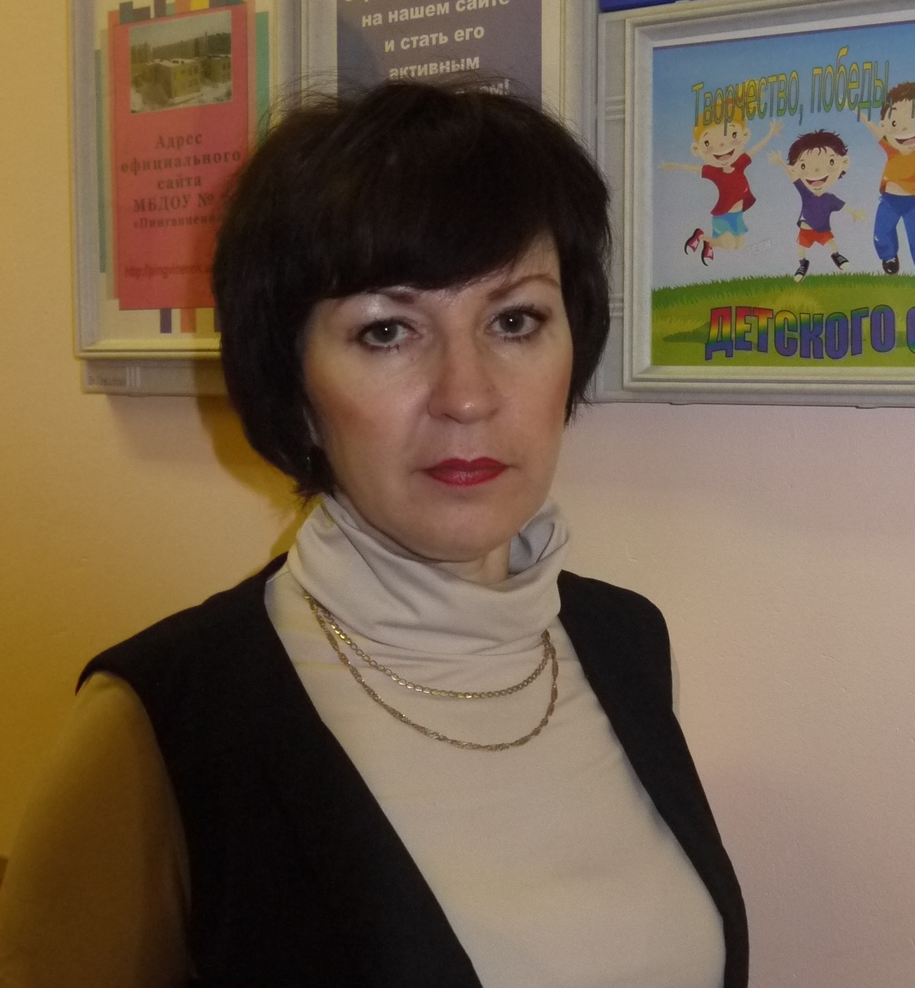
Методическое сопровождение обновления дошкольного образования с учетом ФГТ

Е.Б. Смирнова
Зам.заведующей по ВМР
МБДОУ «Детский сад № 7
комбинированного вида «Пингвиненок».

Содержание образования в современном мире является приоритетной сферой, от которой зависит развитие человека, способного самостоятельно и сознательно строить свою жизнь в духе общечеловеческих ценностей, с учётом традиций своего народа. Особый интерес в этом плане представляет дошкольное детство, как первая ступень системы непрерывного образования.
Нормативно правовые документы федерального уровня - Закон РФ «Об образовании», приказы Минобрнауки России от 23.11.2009 № 655 «Об утверждении и введение в действие федеральных государственных требований к структуре основной общеобразовательной программы дошкольного образования», от 20.07.2011 г. № 2151 «Об утверждении Федеральных государственных требований к условиям реализации основной общеобразовательной программы дошкольного образования» внесли значительные коррективы в деятельность работников системы дошкольного образования.
ФГТ задают основные приоритеты дошкольного образования, принципы реализации, устанавливают переориентировать образовательный процесс, где в центре находился бы ребенок как активный субъект образования.
Новые представления о содержании и организации дошкольного образования, предложенные в ФГТ, заключаются в следующем:
1).Если раньше в большинстве комплексных программ были разделы, которые соответствовали определённым учебным дисциплинам или предметам, то теперь речь идёт о совокупности образовательных областей: «Физическая культура», «Здоровье», «Безопасность», «Социализация, «Труд», «Познание», «Коммуникация», «Чтение художественной литературы», «Художественное творчество», «Музыка»;
2). Акцент со знаний, умений и навыков переносится на формирование общей культуры, развитие «качеств, формирование предпосылок учебной деятельности, обеспечивающих социальную успешность» и т.д.;
3). Решать поставленные цели и задачи предлагается:
- максимально приближаясь к принципу разумного «минимакса», т.е. не за счёт «раздувания» сетки занятий, а с помощью построения образовательного процесса на комплексно-тематическом принципе с учётом принципа интеграции образовательных областей;
- в совместной деятельности взрослого и детей и самостоятельной деятельности детей, т.к. ФГТ вносят существенные изменения в структуру планирования образовательной деятельности. Основным принципиальным отличием является замена учебного блока, который ранее в календарном и перспективном планировании назывался «Специально организованные занятия» на блоки «Образовательной деятельности, осуществляемой в совместной деятельности взрослых и детей», где существенным признаком совместной деятельности является наличие партнёрства, сотрудничество взрослого и ребёнка, возможность свободного размещения, перемещения и общения детей. Отказ от учебной модели в детском саду, т.е. от занятий, требует обращения воспитателей и педагогов к новым формам работы с детьми, которые бы позволяли педагогам, образно говоря, обучать дошкольников так, чтобы они об этом даже не догадывались.
4). ФГТ определяют планируемые результаты освоения Программы – итоговые и промежуточные. Итоговый результат представляет собой совокупность интегративных качеств, или «социальный» портрет ребенка 7 лет, освоившего основную общеобразовательную программу дошкольного образования.
Основной целью методической работы для достижения оптимального качества дошкольного образования является обеспечение эффективного методического сопровождения реализации приоритетных направлений развития дошкольного образования.
Что же может представлять собой система методического сопровождения по реализации ФГТ в дошкольном учреждении?
В данной системе необходимо выделить несколько направлений:
- информационно-аналитическое сопровождение деятельности ДОУ;
- повышение профессиональной компетентности педагогов ДОУ в вопросах организации воспитательно-образовательного процесса в соответствии с ФГТ;
- организация профессионального общения педагогов через сеть городских методических объединений;
- диссеминация инновационного опыта по реализации ФГТ;
- методическая поддержка педагогов.
В условиях нашего учреждения отправной точкой в выборе стратегии методического сопровождения реализации ФГТ, несомненно, стал мониторинг и анализ образовательной ситуации в ДОУ. В результате анкетирования было выявлено, что 60 % педагогов считают себя готовыми к освоению инноваций, 84% педагогов испытывают потребность в профессиональном росте, но так же был определен ряд проблем на пути реализации ФГТ, в частности:
- отсутствие глубинного понимания педагогами положений, заложенных в федеральных требованиях;
- не готовность отдельных педагогов к изменениям, проявление «протеста» или определение для себя пассивной позиции;
- трудности в проектировании и планировании воспитательно-образовательного процесса в соответствии с комплексно-тематическим принципом и принципом интеграции образовательных областей;
- в составлении сетки видов деятельности, в планировании и реализации образовательных задач в процессе организации режима пребывания детей в ДОУ, в самостоятельной деятельности дошкольников, а также через взаимодействие с семьями воспитанников;
- в подборе методик для определения промежуточных планируемых результатов сформированности интегративных качеств дошкольников, приобретенных в процессе освоения программы.
- имеющаяся методическая литература, перспективные планы, разработки различных форм организации работы с детьми соответствуют разделам программы, а не образовательным областям.
Таким образом, была определена ключевая проблема: реализация федеральных государственных требований к структуре основной общеобразовательной программы дошкольного образования затруднена из-за недостаточного уровня профессиональной компетентности педагогов. Решение этой проблемы и стало основным направлением в сопровождении реализации ФГТ. Считаю важным развитие субъектной позиции педагогов и ориентацию на современные тенденции в повышении квалификации педагогов, а именно:
- проектно-деятельностный характер повышения квалификации, который заключается в выборе интерактивных, деятельностных форм, предполагающих активность педагогов;
- продукто-ориентированный подход, т.е. ориентация педагогов на создание образовательного продукта (проектов, методических разработок, программ и т.д.), что позволяет существенно повысить результативность повышения профессиональной компетентности;
- адресность оказания методического сопровождения;
- опора на компетентностный подход, способствующий формированию субъектной позиции педагогов, ставшей очень востребованной с введением ФГТ, поскольку реализация принципов ФГТ требует осознанного отношения к проектированию образовательного процесса.
На этапе расширения и углубления знаний педагогов о современных подходах к организации образовательной деятельности детей в соответствии с ФГТ, для развития профессиональных умений и навыков педагогов, необходимых для реализации ФГТ: таких как, целеполагание, планирование, рефлексия, самоанализ активно используются семинары и практикумы, организуются дискуссии.
Несомненно, очень важным этапом в развитии профессиональной компетентности педагогов является обогащение профессионального опыта и развитие креативности - решение этой задачи осуществляется через организацию мастер-классов педагогов.
Таким образом, все выше перечисленные современные подходы повышения квалификации находят свое отражение в методическом сопровождении реализации ФГТ в ДОУ.
Немного остановлюсь на содержательной стороне подготовки педагогов в условиях реализации ФГТ.
Традиционно занятие являлось основным элементом образовательной деятельности. С введением новых подходов к организации образовательного процесса меняется не только название данной организационной формы, но и роль занятия как такового.
В связи с этим, необходимо в контексте методической поддержки:
- Рассмотреть, каким должно быть занятие в логике ФГТ.
- Проанализировать умение обеспечить развивающую направленность образовательного процесса в ДОУ, познакомить с различными аспектами в организации образовательного процесса, принципами построения образовательной деятельности, предусмотренных ФГТ.
- Рассмотреть вопросы планирования образовательной деятельности, научиться разрабатывать разные варианты планов.
Содержание деятельности в этом направлении условно можно разделить на две части: теоретическую и практическую. Теоретическая часть включает в себя мероприятия, направленные на расширение и углубление знаний участников в вопросах обновления образовательной программы ДОУ в соответствии с ФГТ, а также освоение инновационных подходов к разработке и содержанию образовательной деятельности. Практическая часть предполагает овладение навыками применения основных положений ФГТ в непосредственном проектировании воспитательно-образовательного процесса.
Несомненно, важной составляющей методической работы является диссеминация инновационного опыта.
Наиболее востребованной формой для педагогов стала форма мастер – классов. Она делает возможным не только знакомство с интересными приемами и методами работы, но и практическое их освоение педагогами. Тема реализации ФГТ в образовательном процессе для нас новая, но, тем не менее, есть определенные наработки педагогов, которые успешно представляются через мастер-классы.
Конечно, методическое сопровождение осуществляется адресно, ориентируясь на образовательные потребности конкретного педагога, что предусмотривает индивидуальное сопровождение по реализации ФГТ, помощь в проектировании образовательного процесса и т.д.
Помимо деятельности внутри учреждения, методическое сопровождение реализации ФГТ и профессиональное общение педагогов осуществляется через деятельность муниципальных и территориальных объединений воспитателей и специалистов ДОУ. Так же одним их действенных форм может быть создание проблемных групп по освоению принципа интеграции образовательных областей в соответствии с ФГТ: участниками проблемной группы могут стать педагоги, имеющие стаж работы и позитивное отношение к нововведениям. Это представляется очень существенным, поскольку педагоги, уже имеющие сформированный мотив освоения нового, смогут проявить большую активность в разработке методических материалов и результаты деятельности будут более ощутимыми.
Несомненно, качественное развитие всех компонентов методической поддержки, включение педагогов в активную практическую деятельность по внедрению ФГТ выступают главными условиями ее успешного осуществления в образовательной практике. Дальнейшее развитие управления качеством образования мы связываем с установлением приоритетов качества: образовательных результатов, соответствующих ФГТ, создания современной образовательной среды со спектром возможностей для различных видов деятельности детей, соответствия организации и содержания развивающего образовательного процесса потребностям детей и их родителей.

